L’UNIVERSITÉ DE LORRAINE RECRUTE
UNE ENSEIGNANTE-CHERCHEUSE
UN ENSEIGNANT-CHERCHEUR
Présente sur toute la Lorraine (les deux métropoles Metz et Nancy et 10 villes et agglomérations du territoire), l’Université de Lorraine, labellisée depuis 2017 HR Excellence in Research (HRS4R), place son savoir-faire au service de la production et du partage des connaissances. Engagée dans l’élévation du niveau de formation des citoyens, elle s’appuie sur une dynamique de recherche intensive (I-Site Lorraine Université d’Excellence pérennisé en 2021), aussi bien fondamentale qu’appliquée.
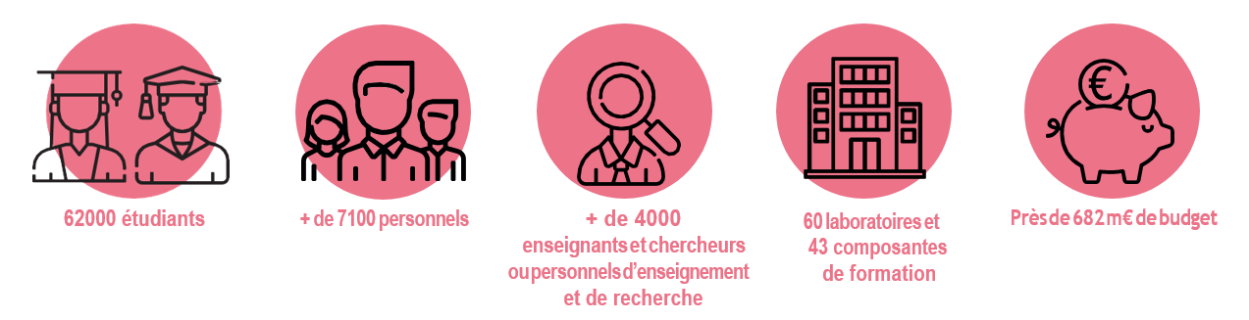

Corps : Maîtresse ou Maître de conférences
Article de référence : article 26-I, 1° du décret N°84-431 du 6 juin 1984 modifié | Quotité de travail : 100%
Numéro de poste : 33MCF367 | Section CNU : 33
Profil de publication : Matériaux métalliques | Date de prise de fonction : 1/9/2026
Composante de formation : EEIGM | Localisation : Nancy
Unité de recherche : Institut Jean Lamour | Localisation : Nancy

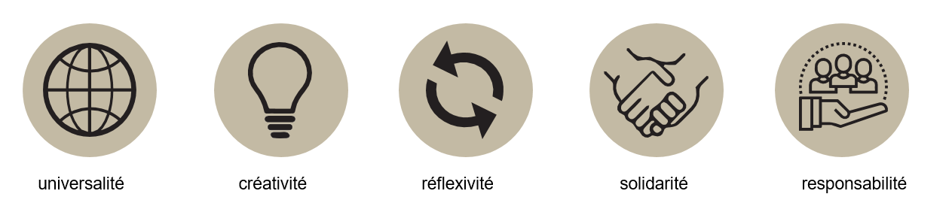
VALEURS DE L’UNIVERSITÉ DE LORRAINE

Job profile et EURAXESS :
Job profile (résumé en deux lignes maxi du profil en anglais) :

Teaching in Metallic Materials and Research in Performance and Durability of Metallic Alloys

Research fields Euraxess (cf tableau de codification) :

Materials Engineering, Materials technology

Profil du poste :
Profil enseignement :

L’EEIGM (Ecole Européenne d’Ingénieurs en Génie des Matériaux) forme des ingénieurs en 5 ans via une voie d’accès post-bac. Les étudiants de l’EEIGM acquièrent des connaissances sur les différentes classes des matériaux (métalliques, polymères, composites et céramiques) et ce lors des différentes étapes du cycles de vie de ceux-ci.
La personne recrutée intégrera la discipline matériaux métalliques de l’EEIGM. Il ou elle interviendra dans les TD de cristallographie (2ème année), diffusion (2ème année), structure et défauts de structures (3ème année), diagrammes de phases (3ème année), fabrication additive (3ème année) et choix des matériaux (3ème année) ainsi que dans les TP de caractérisation des matériaux (3ème année). Pour ces derniers, il ou elle s’impliquera également dans leur gestion.
Il ou elle sera également intégré à l’équipe d’encadrement des projets de 4ème année des étudiants.
Une part importante des enseignements sera donnée en langue anglaise.

L’une des spécificités de l’Ecole est qu’elle fait partie d’un consortium de 8 universités réparties dans toute l’Europe. L’enseignant(e) chercheur(se) recruté(e) devra ainsi s’investir auprès de la direction des relations internationales dans le cadre d’actions de recrutement auprès d’étudiants internationaux et afin de permettre la pérennisation des accords déjà en cours mais également la formation de nouveaux accords. Il ou elle sera amené(e) à prendre à court terme des responsabilités dans ce domaine.

Composante / UFR : EEIGM - Nancy

Mots clés enseignement : Structure et défauts de structures, diffusion, cristallographie, diagrammes de phases, fabrication addictive, caractérisation des matériaux, relations internationales.

Profil recherche :

L’Institut Jean Lamour intègre différentes équipes de recherche travaillant sur l’élaboration des alliages métalliques pour application structurale, l’amélioration de leurs performances mécaniques et leurs durées de vie en service (Equipe Surface et Interface, Réactivité Chimique des Matériaux, Equipe Procédés d'Elaboration, Equipe Solidification, Equipe Microstructures et Contraintes). Ces travaux concernent les grandes classes d’alliages conventionnels (acier, aluminium, titane, superalliages, …) et les nouvelles familles d’alliages émergentes (alliages concentrés, intermétalliques...) ainsi que les procédés d’élaboration et de fabrication associées. Une grande partie des études sont menées en collaboration directe avec le secteur industriel. L’institut Jean Lamour possède une position reconnue au plan national et européen sur ces thématiques.

Le maitre ou la maitresse de Conférences recruté(e) devra présenter dans son dossier un projet de recherche, expérimental et/ou de simulation numérique, sur les transformations de phases d’alliages métalliques lors de sollicitations thermiques, mécaniques ou chimiques, en volume ou en surface. Il ou elle pourra s’attacher à déchiffrer les mécanismes en jeu aux interfaces entre les phases (solide/solide, solide/liquide ou solide/gaz). Le but du projet sera de mieux comprendre la formation des microstructures résultantes, de leurs défauts, de leurs états mécaniques et de leurs compositions chimiques, et in fine leurs propriétés, afin d’améliorer les performances ou la durabilité des applications considérées. Ces travaux s’inscriront dans le cadre d’une métallurgie décarbonée, soutenable et vertueuse.
Les thématiques concernées incluent de manière non exhaustive l’étude de la solidification, de la formation de microstructures et de leurs défauts lors de traitement thermomécaniques ou thermochimiques, les mécanismes de vieillissement, la thermodynamique des phases hors et à l’équilibre, la corrosion, la déconstruction des alliages par procédés pyrométallurgiques ou les problématiques métallurgiques associées au recyclage. Des compétences en intelligence artificielle appliquée à l'un des domaines ci-dessus seraient un plus.

Il ou elle sera amenée progressivement à s’impliquer dans la vie scientifique du laboratoire et de son équipe de rattachement, de participer aux pilotages et aux montages de projets et de prendre des responsabilités.

Nom de l’unité de recherche : Institut Jean Lamour

Numéro de l’unité de recherche : UMR 7198

Mots clés recherche : Alliages métalliques, microstructures, transformations de phases, corrosion, procédés métallurgiques

Précisions sur le concours
- L’audition des personnes candidates par la commission de sélection peut comprendre une mise en situation professionnelle (décret n°84-431 du 6 juin 1984), sous forme notamment de leçon ou de séminaire de présentation des travaux de recherche. Cette mise en situation peut être publique.
Mise en situation professionnelle souhaitée :
Oui ☒ (avec audition publique ☐ oui ☒ non) Non ☐

Sous forme :
☒ De leçon ☐ De séminaire de présentation des travaux de recherche

Détails :

il vous est demandé d’effectuer, en anglais, la présentation d’un TP de caractérisation par Diffraction des Rayons X, telle que vous la feriez à des étudiant(e)s de 3ème année en tout début de séance. Les étudiant(e)s auront reçu peu de temps auparavant un cours de DRX, pour la première fois de leur cursus. Vous êtes libre d’utiliser, ou non, un support, quel qu’il soit (diaporama, tableau)". Durée 5 minutes.

- Dans le cas d’une candidature au titre des dispositions de l’article 9-3 du décret du 6 juin 1984 à savoir détachement ou mutation prioritaire, il est vivement conseillé de contacter le directeur ou la directrice de composante de formation, ainsi que le directeur ou la directrice de laboratoire du poste concerné au plus tard le 10 mars 2026.

- Le poste sur lequel vous candidatez est susceptible d’être situé dans une « zone à régime restrictif » au sens de l’article R 413-5-1 du code pénal. Si tel est le cas, votre nomination et/ou votre affectation ne pourra intervenir qu’après autorisation d’accès délivrée par le chef d’établissement, conformément aux dispositions de l’article 20-4 du décret n°84-431 du 6 juin 1984.

- Pour tous renseignements sur les modalités du concours : dmgrh-recrut-enseignant-contact@univ-lorraine.fr
Rejoindre l’Université de Lorraine, c’est partager ses valeurs et bénéficier de ses conditions de travail
- Nos engagements, nos valeurs : en 2016, l’Université de Lorraine a adopté une charte des valeurs fondée sur l’universalité, la créativité, la réflexivité, la solidarité et la responsabilité.
- Nos conditions de travail : L’Université de Lorraine déploie de multiples actions de prévention des risques psychosociaux (nomination d’une psycho- logue du travail, mise en place d’actions de sensibilisation, instauration de dispositifs d’alerte et d’écoute) ; elle fut également pionnière dans la mise en place du télétravail qu’elle continue de développer.
- Un accompagnement au quotidien : Tout au long de votre carrière à l’Université de Lorraine, les agents sont accompagnés par l’établissement dans le cadre de leur vie professionnelle (santé au travail, handicap). L’université propose également à ses agents un éventail d’aides et d’accompagnements qui visent à favoriser l’équilibre entre vie-professionnelle et personnelle et l’épanouissement personnel. Un service d’assistance sociale est également apporté aux personnels de l’université pour les aider à faire face à des situations difficiles.
- Egalité – Diversité - Inclusion : L’Université de Lorraine a développé depuis 2015 une politique globale autour de l’égalité – diversité - inclusion qui dépasse le cadre de l’égalité professionnelle femmes-hommes, en prenant en compte les discriminations allant au-delà du sexe et en ajoutant six critères : âge, identité de genre, orientation sexuelle, origine, religion et handicap.
- Son attractivité et son offre culturelle : L’Université de Lorraine propose une vaste offre culturelle, sportive et de loisir à tous ses personnels : plus de 70 activités sportives sont accessibles, des lieux sont dédiés aux actions culturelles (dont l’espace Bernard-Marie Koltès - Scène Conventionnée d’Intérêt National). Chaque année, plus de 500 événements culturels diversifiés sont proposés sur tout le territoire.
La composante de formation
Equipe pédagogique : Matériaux métalliques
URL Composante : https://eeigm.univ-lorraine.fr/
Lieu(x) d’exercice : EEIGM 6 rue Bastien Lepage à Nancy
Nom Directrice Composante : VITZTHUM Valérie
Tél. Directrice Composante : 03 72 74 39 00
Email Directrice Composante : eeigm-direction@univ-lorraine.fr
Présentation de la composante de formation :
L’Ecole européenne d’ingénieurs en génie des matériaux (EEIGM) forme en cinq ans des ingénieurs généralistes (environ 100 ingénieurs par an) dans le domaine des matériaux, sous statut d’étudiants ou d’apprentis, avec un recrutement international, par le biais du Consortium EEIGM qui regroupe huit universités européennes. L’EEIGM forme des ingénieurs quadrilingues, mobiles, maîtrisant l’ensemble du cycle de vie des matériaux (polymères, métalliques, verres, céramiques et composites).
L’unité de recherche
Lieu d’exercice : Institut Jean Lamour, campus ARTEM, Nancy
Nom Directeur Laboratoire : François Montaigne
Tél. Directeur Laboratoire : +33 3 72 74 24 00
Email Directeur Laboratoire : ijl-directeur@univ-lorraine.fr
URL Laboratoire : https://ijl.univ-lorraine.fr
Présentation de l’unité de recherche :

L’Institut Jean Lamour (IJL) est un laboratoire de recherche fondamentale et appliquée en science des matériaux. Unité mixte (UMR 7198) du CNRS et de l’Université de Lorraine, il est rattaché à CNRS Chimie et au pôle scientifique M4 de l'Université de Lorraine.

Laboratoire multi-thématique, il couvre les matériaux, la métallurgie, les nanosciences, les plasmas, les surfaces et l’électronique en réponse aux enjeux sociétaux que sont : l'énergie, l'environnement, l'industrie du futur, la mobilité, la préservation des ressources et la santé.

Ses travaux de recherche vont de la conception du matériau jusqu’à ses applications industrielles.

Ses travaux de recherche sont menés au sein de 24 équipes organisées en 4 départements scientifiques.

L'IJL est basé à Nancy, sur le campus ARTEM et plusieurs de ses équipes sont localisées sur d'autres campus nancéiens ainsi qu'à Metz et Epinal.
Pour vous renseigner sur le poste, vous pouvez contacter :
Nom et prénom : BRUYERE Stéphanie
Fonction : Directrice des Etudes de l’EEIGM
Mail : stephanie.bruyere@univ-lorraine.fr
Tél : 03 72 74 39 02

